Looduskaitse statistiline ülevaade 2004
Käesolevad looduskaitseobjektide koondtabelid on koostatud Keskkonnaministeeriumi Info- ja Tehnokeskuse loodusbüroo poolt (kaitsealad ja üksikobjektid – Kaire Sirel tel 673 7562; liigid – Marika Arro tel 673 7562). Tabelid käsitlevad kaitstavaid loodusobjekte seisuga 1. jaanuar 2005. Tabelid on koostatud riikliku keskkonnaregistri andmete põhjal.
Looduskaitsealuseid objekte käsitletakse käesolevas ülevaates eraldi järgmiste osadena:
I Kokkuvõte kaitsealadest;
II Kokkuvõte kaitstavatest looduse üksikobjektidest;
III Kokkuvõte I ja II kaitsekategooria liikide leiukohtadest.
I Kaitsealad
Tabel 1 annab ülevaate kaitsealade pindaladest maakondade kaupa, tuuakse eraldi välja erinevate kaitsealatüüpide pindalad. Eraldi on esitatud kaitsealuse akvatooriumi pindala, mis on vajalik ebatäpsuste vältimiseks kaitsealuse pindala % arvutamisel maakonna või Eesti pindala suhtes. Akvatooriumiks loetakse mere ning Peipsi, Lämmi ja Pihkva järve veealad.
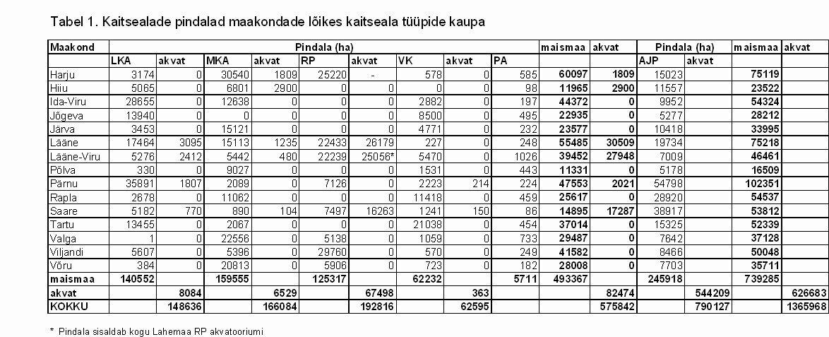
Tabelis 2 on toodud andmed administratsiooniga kaitsealade pindalade, sealhulgas akvatooriumi suuruse kohta (ei ole arvestatud kaitsealuseid parke ja ajutiste piirangutega alasid).
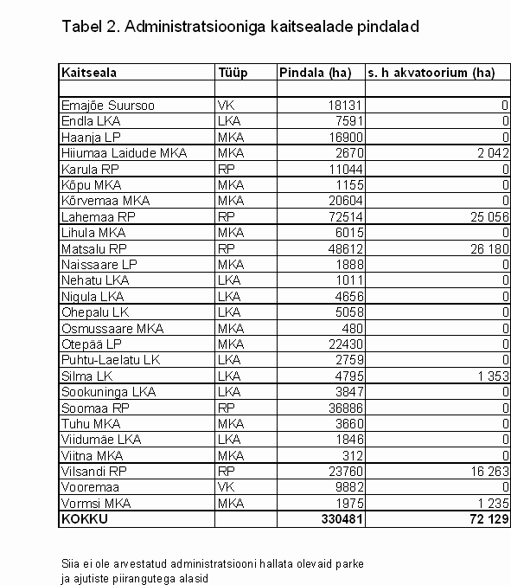
Tabelis 3 on esitatud kaitsealade arv maakonniti. Mitme maakonna territooriumile jäävate kaitsealade puhul on ala loetud selle maakonna koosseisu, kuhu jääb temast pindalaliselt suurem osa.
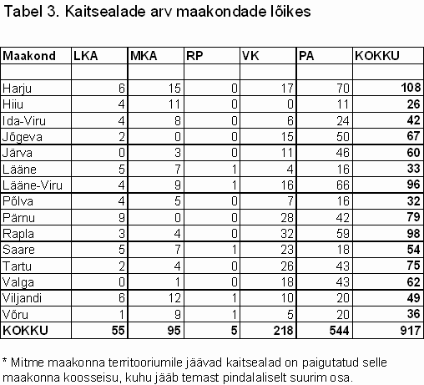
Tabelites on kasutatud järgmiseid lühendeid:
- LKA – looduskaitseala;
- MKA (LP) – maastikukaitseala või looduspark;
- RP – rahvuspark;
- PA – kaitsealune park, puistu või arboreetum (maastikukaitseala eritüübid);
- VK – vana ehk uuendamata kaitsekorraga kaitseala;
- AJP – ajutiste piirangutega ala.
Olulisemad muutused
Võrreldes 1. jaanuari 2004. aasta seisuga võib välja tuua järgmised muudatused:
- seoses uute kaitse-eeskirjade kinnitamisega on suurenenud looduskaitsealade (12 797 ha) ning maastikukaitsealade pindala (20 985 ha) ja arv;
- 10. maist 2004. aastast hakkas kehtima Looduskaitseseadus (RT I 2004, 38, 258; 53, 373). Looduskaitseseadusega moodustati uus rahvuspark – Matsalu rahvuspark (enne Matsalu looduskaitseala), seetõttu muutus ka rahvusparkide ja looduskaitsealade pindala;
- vanade e uuendamata kaitsekorraga kaitsealade arvu ja pindala muutused tulenevad andmete täpsustumisest ja alade ümbergrupeerimisest, samuti kinnitati mitmele alale (7) uued eeskirjad. Uuendamata ehk vana kaitsekorraga kaitsealade pindala vähenes 31 695 ha võrra.
- Vabariigi Valitsus kinnitas 2004. aastal 6 looduskaitseala ja 3 maastikukaitseala kaitse-eeskirjad. Kaks ala (Nõmme-Mustamäe maastikukaitseala ja Timmase looduskaitseala) võeti kaitse alla esmakordselt.
1. jaanuari 2005. aasta seisuga oli Eestis kokku 917 kaitsealust territooriumi, nendest:
- looduskaitsealasid 55;
- maastikukaitsealasid 95;
- rahvusparke 5;
- vana ehk uuendamata kaitsekorraga alasid 218;
- parke ja puistuid 544;
Lisaks võeti Keskkonnaministri 22. aprilli 2004. a määrusega nr 24 “Majandustegevuse ajutiste piirangute rakendamine väljaspool kaitsealasid asuvatel Natura 2000 võrgustiku aladel” ajutise kaitse alla (kuni 1.05.2005) 462 ala (ajutiste piirangutega ala), üldpindalaga 790 127 ha. Nimetatud alad võetakse selle aja jooksul kaitse alla kaitse- või siis hoiualadena.
Kui 2004. aasta alguse seisuga oli registrisse kantud parke ja puistuid 536, siis selle arvu suurenemine 2005. aasta alguseks on tingitud andmete üldisest korrastamisest ja täpsustamisest. Mitmed alleed ja puistud, mis seni olid uuendamata kaitsealade nimekirjas, arvati juurde parkide ja puistute nimekirjale.

II Kaitstavad looduse üksikobjektid
Tabel 4 annab ülevaate kaitstavate looduse üksikobjektide arvust maakondade lõikes objektitüüpide kaupa. Eraldi on välja toodud kolm suuremat kaitstavate looduse üksikobjektide tüübirühma:
- Puud – selles tüübirühmas käsitletakse üksikpuid, aga ka väiksemaid puudegruppe, salusid ja alleesid.
- Kivid – esitatud on üksikute rändrahnude ja väiksemate kivikülvide arv.
- Muud – teised kaitstavad looduse üksikobjektid, peamiselt maastikuelemendid nagu allikad, paljandid, koopad, karst jne.
Kõikide nimetatud objektide pindalad on väiksemad kui 1 ha.
Seisuga 1. jaanuar 2005 oli keskkonnaregistris kokku 1172 kaitstavat looduse üksikobjekti, nendest:
- puid 727;
- kive 343;
- teisi (muid) üksikobjekte 102.
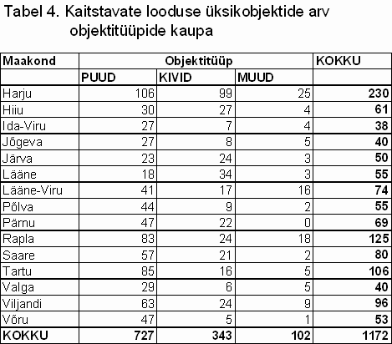
2004. aasta jooksul ühtegi uut üksikobjekti kaitse alla ei võetud. Objektide arvu muutus on tingitud samuti andmete üldisest korrastamisest ja arhiivimaterjalide alusel täpsustamisest. Samuti said mitmed varem üksikobjektide nimekirjas olnud objektid endale täpsemad piirid ning kuna pindala ületas 1 ha kanti need kaitsealade nimekirja.

III I ja II kaitsekategooria liikide leiukohad
Tabelis 5 on toodud I kaitsekategooria liikide leiukohtade arv, II kategooriast on välja toodud metsise, rohunepi, niidurüdi ja kanakulli elupaikade arv. Metsise puhul on elupaikade üldarv väiksem kui maakondade elupaikade summa. See tuleneb asjaolust, et pindalaliste objektidena kajastuvad mitme maakonna piiresse jäävad elupaigad kõikide nende maakondade lahtrites. Kõre elupaiku ei ole enam eraldi välja toodud, sest kõre kuulub nüüd I kaitsekategooriasse.
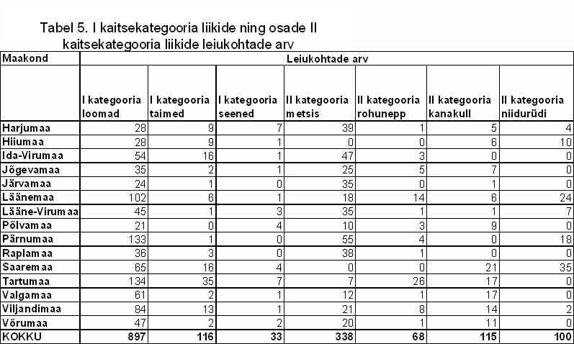
Võrreldes 2003. aastaga tulenevad I kategooria liikide leiukohtade arvus toimunud suuremad muutused peamiselt liikide kaitsekategooria muutumisest. Väiksemad muutused tulenevad olemasolevate andmete korrigeerimisest ja inventuuridest laekunud uutest andmetest. Samas on arvelt maha võetud hävinud elupaiku. 2004. aasta jooksul täienesid keskkonnaregistri andmed muuhulgas seente ja kanakulli andmetega.

